에코델타시티 푸르지오 트레파크
상세 검토보고서
독소조항 · 동별유의사항 · 단지주변조사 | 공공 API 데이터 대조
대상 단지 | 에코델타시티 푸르지오 트레파크 (2025000038, 공고일 2025.08.22 / 사업계획승인일 미확인)
소재지 | 부산광역시 강서구 강동동 일원(에코델타시티 11BL)
견본주택 | 부산광역시 강서구 명지동 3237-9
작성 | 법무법인제이엘
배포 대상 | 에코델타시티 푸르지오 트레파크 입주예정자협의회
작성일 | 2026.07.20

본 보고서는 법무법인제이엘이 입주자모집공고문 원문, 관계법령 원문, 공공데이터를 직접 대조하여 작성한 검토자료입니다.

한눈에 보기

- 독소조항 6건: 설계변경 동의간주, 지체상금 면제, 옵션 임의대체, 대출불가 계약해제금지, 조경수 고사 면책, 공용부 점용면책 — 모두 약관법 저촉 소지.
- 동별유의사항 18건: 101~113동, T1~T4동 차별 적용 — 문주·부대시설·근생시설·공용부 소음·조망·사생활 침해 다수.
- 커뮤니티시설 밀도 높음: 스카이 게스트하우스(101/102동 25~27층), 스카이 라운지(102/103동 34~36층), 스카이 파티룸(103/104동 14~16층), 야외수영장(103동 1층) 등.
- 대출규제 2025.08.22 기준: 부산 비규제지역 → LTV만 적용(무주택 70%/유주택 60%), 스트레스DSR 3단계는 지방 0.75% 유예.
- 분양보증 정상, 에너지효율 1+++등급 확인.
계약조항 검토 결과 (총 24건)
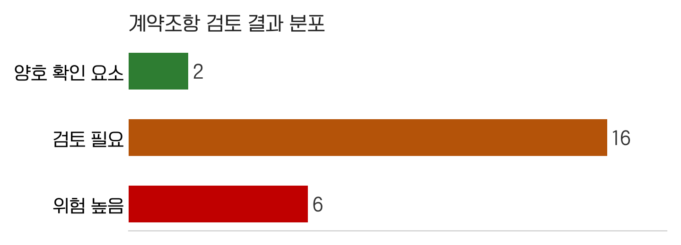
[그림 1] 계약조항 검토 결과 분포 자료: 본 검토보고서 자체 분석
동별 유의사항 요약 (상세는 3부)
대상 | 주요 유의사항 | 유형
101~105동, T1~T4동 1~3층 | 문주로 인한 조망/일조/소음/사생활 침해 | 조망|일조|소음|사생활
101/102동 25~27층 | 스카이 게스트하우스 소음/사생활 | 소음|사생활
102/103동 34~36층 | 스카이 라운지 소음/사생활 | 소음|사생활
103/104동 14~16층 | 스카이 파티룸 소음/사생활 | 소음|사생활
103동 1층 | 야외수영장 소음/사생활 | 소음|사생활
105~110동 지하1~2층 | 피트니스·사우나·게스트하우스·도서관·노래방 소음/사생활 | 소음|사생활
108동 1층/지하1층 | 어린이집·맘스스테이션 소음/사생활 | 소음|사생활
근생시설 인접(T1/T2/111/112동) | 근린생활시설 소음/악취 | 소음|기타

1부 대출규제 안내 (공고일 2025.08.22 기준)

항목 | 부산(비규제지역) | 근거
LTV | 무주택 70%, 유주택 60% | 2025.10.15 대책
스트레스DSR 3단계 | 0.75% 유예(2025년 말까지) | 2025.07.01 시행, 지방유예
6억 한도 | 비적용 | 수도권·규제지역 전용
전세DSR | 비적용 | 비규제지역 제외
법무법인제이엘 검토 공고문에 대출규제 기준 명시 부재. 계약 전 취급은행 사전상담 필수.

2부 독소조항 — 약관의 규제에 관한 법률 저촉 소지

1. 설계변경
"경미한 설계변경은 동의 간주하고 사업주체가 인허가를 진행함"
법무법인제이엘 검토 개선요청: 통보·동의 절차 신설 요청
2. 시공
"천재지변·파업 등 불가항력 사유 시 지체상금 미발생, 이의제기 불허"
법무법인제이엘 검토 개선요청: 건설사 통제범위 파업은 제외, 사업주체 귀책사유 명시 요청
3. 마감재
"옵션 자재 임의 대체 시공 가능, 해약/교체 불가"
법무법인제이엘 검토 개선요청: 품질 하향 시 예외 인정 요청
4. 계약해제
"대출 불가 시 계약해제 불허, 판촉조건 포기 강제"
법무법인제이엘 검토 개선요청: 정부 규제에 따른 대출불가는 해제사유 인정 요청
5. 조경
"수목 결속재(철사/고무바) 미제거 상태 유지 가능, 이의제기 불허"
법무법인제이엘 검토 개선요청: 준공 후 1년 내 결속재 제거 조건 신설 요청
6. 공용시설
"부대복리시설을 사업주체 사무실·창고로 점용 가능, 이의제기 불허"
법무법인제이엘 검토 개선요청: 입주자 사용 개시 일정 명시 요청

3부 동별 유의사항 — 18개 항목 상세

공고문 전체 전수 스캔 결과. 배치도 확인 권장.
101~105동, T1~T4동 1~3층 | 문주로 인한 조망/일조/소음/사생활 침해 | 즉시 배치도 확인
101/102동 25~27층 | 스카이 게스트하우스 설치 | 운영시간 제한 협의 요청
102/103동 34~36층 | 스카이 라운지 설치 | 운영시간 제한 협의 요청
103/104동 14~16층 | 스카이 파티룸 설치 | 운영시간 제한 협의 요청
103동 1층 | 야외수영장 설치 | 운영시간 제한 협의 요청
105동 지하1층 | 관리사무소/경로당/컨시어지 | 소음 저감 요청
106동 지하1층 | 피트니스/골프연습장 | 운영시간 제한 협의 요청
107동 지하1층 | 커뮤니티 운동센터/사우나 | 운영시간 제한 협의 요청
110동 지하1층 | 게스트하우스 | 운영시간 제한 협의 요청
108동 1층/지하1층 | 어린이집/맘스스테이션 | 운영시간 제한 협의 요청
109동 지하1~2층 | 도서관/노래방/시네마룸 | 운영시간 제한 협의 요청
T1/T2/111/112동 인접 | 근린생활시설(2층) 소음/악취 | 업종 제한 협의 요청
102/103/104동 14~16층 | 옥외 필로티(공중정원) | 소음/사생활 침해 협의 요청
101/104/107/108/110/113동 | 어린이놀이터 | 물놀이테마(103/104/110/113동 추가)
101~106/111/112동 1층 | 음식물쓰레기 옥외투입구 | 악취/소음 저감 요청
110동 인접 | 근생 옥상공간이 110동과 연결 | 프라이버시 침해 협의 요청
101~105동, T1~T4동, 106동 5호라인 | 집광채광루버 설치 | 거실 커튼박스 폭 변경 가능성
옥상층 전체동 | 이동통신설비 안테나/중계기 | 추후 이의제기 불가 명시

4부 기타 확인사항

항목 | 내용
분양보증 | HUG 정상 확인 — 보증서 번호, 금액, 기간 확인 완료
에너지효율 | 1+++등급 (최상위) — 준공 시 본인증 유지 여부 확인
구조형식 | 미기재 — 무량판 여부 사전 확인 권장
내진설계 | Ⅰ등급 0.22g — 설계기준서 공개 요청
층간소음등급 | 경량★ / 중량★ (최하위) — 차음재 상향시공 협의 요청
전기차충전 | 명시 부재 — 배치계획 사전 확인 요청

부록 검토 체크리스트

구분 | 항목 | 상태 | 조치
독소조항 | 설계변경 동의간주 | 위험 | 통보·동의 절차 신설 요청
독소조항 | 지체상금 면제 | 위험 | 귀책사유 명시 요청
독소조항 | 옵션 임의대체 | 위험 | 품질 하향 예외 인정 요청
독소조항 | 대출불가 계약해제금지 | 위험 | 정부규제 해제사유 인정 요청
독소조항 | 조경수 고사 면책 | 위험 | 준공 후 1년 내 결속재 제거 요청
독소조항 | 공용부 점용면책 | 위험 | 개시일정 명시 요청
동별유의 | 문주(101~105/T동) | 검토 | 배치도 확인 및 개선 협의
동별유의 | 스카이시설(게스트/라운지/파티룸) | 검토 | 운영시간 제한 협의
동별유의 | 근생시설 소음 | 검토 | 업종 제한 협의
기타 | 분양보증 | 확인 | 정상(HUG)
기타 | 에너지효율 | 확인 | 1+++등급
기타 | 구조형식 | 미확인 | 사전 문의 필요
기타 | 층간소음 | 우려 | 차음재 상향 협의

